
2015学年杭州地区七校模拟质量检测高三年级政治学科 试 题
- 选择题 （每小题2分，共48分。四个选项中，只有一项符合题目要求）
1．2015年10月28日，北京公共交通执行新票价，公交车10公里内2元。在这里( )
①车票是商品，它既是劳动产品又以交换为目的 ②公交服务是商品，它既是劳动产品又以交换为目的 ③所谓票价，是车票价值的货币表现 ④所谓票价，是公交服务价值的货币表现21世纪
A．①③ B．②③ C．①④ D．②④
22.在我国消费进入新常态和人口进入老龄化社会的背景下，经济社会新出现一种养老模式——“消费养老”。其核心是消费者购买企业的产品，企业把消费者的消费视为对企业的投资，并把企业的利润按一定的比例返还给消费者。如果完善相应制度，这种模式能将企业的持续发展同满足消费者的持续需求相结合，实现双赢。这种养老模式（ ）
①有利于企业减少融资压力，但会减少企业利润 ②能刺激消费，扩大内需，促进经济发展
③将消费者的当前消费与未来利益结合起来 ④降低当前消费成本，实现未来养老无忧
A.①② B.②③ C.②④ D.③④
3．为了实现收入分配公平，下列措施与其效果对应正确的是( )
A．①②⑤ B．①③⑤ C．③④ D．③⑤
4. 《人民日报》于2015年9月14日载文指出，国际金融市场跌宕起伏 ，大宗商品价格大幅下跌，全球经济增长又添不确定因素，这一切都跟美联储加息预期密切相关。由此可知
①经济全球化使世界经济发展更加不稳定 ②经济全球化使世界经济发展更加不平衡
③经济全球化拓宽了各国的经济发展空间 ④经济全球化使世界各国的经济联系在一起
A. ①② B. ①④ C. ②③ D.③④
5．2014年12月29日，最高人民法院发布《关于依法平等保护非公有制经济，促进非公有制经济健康发展的意见》。《意见》明确指出，非公有制经济主体的合法权益将依法受到保障。这意味着( )
A．非公有经济将不断增强对国民经济的控制力、影响力
B．非公有制经济已成为社会主义经济的重要组成部分
C．我国将逐步发挥非公有制经济的主导作用 D．我国促进各种所有制经济平等地参与市场竞争
从2005年1月1日开始，中国开始实施新修订环保法。据此回答6-7题
6.新实施的环保法被称为“史上最严的环保法”。新法规定企业排污一天不达标、不纠正，相关处罚就不设上限，并且还赋予执法部门查扣相关严重污染企业的权力。面对新环保法企业应该：
①加大环保投入，完善环境污染监督机制 ②保护和改善环境，承担应有的社会责任
③树立正确的消费观念，践行低碳生活方式 ④转变自身的发展方式，走新型工业化道路
A.①② B.②④ C.①③ D.③④
7.新《环保法》对政府“严格”，表现之一是与干部的考评机制挂钩，本级政府要考评两个对象，一个对象是这级政府当中环保局及其局长的表现。二是下一级政府的政府首长的表现。针对过去违法成本低、环保意识弱等环境治理顽疾，新环保法加强了对政府的严格考评，体现了：
A.国家利益与个人利益总是一致的 B.对人民负责是政府的责任
C.党代表最广大人民群众的根本利益 D.依法行政是政府工作的基本原则
引人关注的刑法修正案(九)于2015年11月1日生效。据此回答8-9题。
8.2015年8月29日，全国人大常委会第16次会审议通过了《刑法修正案(九)》,其中“医闹”、“网上造谣”、“找人替考”等行为将从行政处罚正式入刑。这体现了
①我国国家机关坚持民主集中制原则 ②全国人大常委会行使最高立法权
③我国坚持依法治国，不断完善法律法规 ④全国人大常委会行使决定权
A．①③ B．②④ C．②③ D．②④
9.11月1日起，老百姓深恶痛绝的造谣传谣等行为，将面对更强有力的法律制裁。“刑九”规定，编造虚假的险情、疫情、灾情、警情，在信息网络或者其他媒体上传播，或者明知是上述虚假信息，故意在信息网络或者其他媒体上传播，严重扰乱社会秩序的，处3年以下有期徒刑、拘役或者管制；造成严重后果的，处3年以上7年以下有期徒刑。这要求
①公民应自觉坚持权利与义务的统一 ②政府机关严格、公正司法
③公民依法有序参与政治生活 ④国家保障公民的合法权益
A. ①③ B. ①④ C. ②③ D. ②④
10.某社区举行了居民政治参与的交流活动：甲作为选民参加了一次直接选举人大代表的活动；乙找过人大代表反映居民缺少健身场地问题；丙对居委会停车管理工作提出过批评建议；丁参加了市政府举行的阶梯电价听证会。据此我们可以判断( )
A.甲选举的是省人大代表 B.乙积极参与基层民主管理
C.丙直接行使了民主权利 D.丁参与对政府的民主监督
11.《中共中央关于全面深化改革若干重大问题的决定》强调，要强化权力运行的制约和监督体系。下列属于加强行政系统内部监督的是( )
A.某地政府在网站上开设网络举报监督专区 B.国家审计署加强对财政资金管理等的监督
C.某地人大代表就当地环境治理状况进行检查 D.中纪委通报10起违反中央八项规定的典型问题
2015年9月3日，全世界的目光再次聚焦在北京天安门广场，这里隆重举行了纪念中国人民抗日战争暨世界反法西斯战争胜利70周年阅兵仪式。据此回答12-13题
12. 阅兵是我国的内部事务，何时阅兵、邀请谁来参加阅兵，完全由我国自主决定。和军事演习相比，阅兵起到的震慑作用是非常间接和有限的。中国向世界庄重承诺：“人不犯我，我不犯人。”中国人民饱受战乱之苦，深知和平之可贵和来之不易，阅兵绝不是“秀肌肉”。这表明（ ）
①主权国家享有独立权和自卫权 ②霸权主义仍是影响世界和平的主要障碍
③合作、冲突与竞争是国际关系的基本内容 ④我国奉行独立自主的和平外交政策
A. ①③ B. ①④ C. ②③ D. ②④
13.中国本次阅兵与此前历次国庆的14次阅兵不同的是，这一次阅兵选择了抗战胜利纪念日——9月3日；与以往国庆阅兵庆典开始后，即升国旗、唱国歌、礼炮响起、开始检阅不同，此次阅兵式开始前还有解放军合唱团演唱等环节；另外与以往安排最大的不同是，阅兵式结束后并无群众游行环节。这表明（ ）
A同一事物在发展的不同过程和阶段上有不同的矛盾 B.不同的事物具有不同的矛盾
C.矛盾的普遍性和特殊性相互联结 D. 矛盾的特殊性寓于普遍性中，通过普遍性表现出来
14.漫画《逃离》给我们的启示是( )
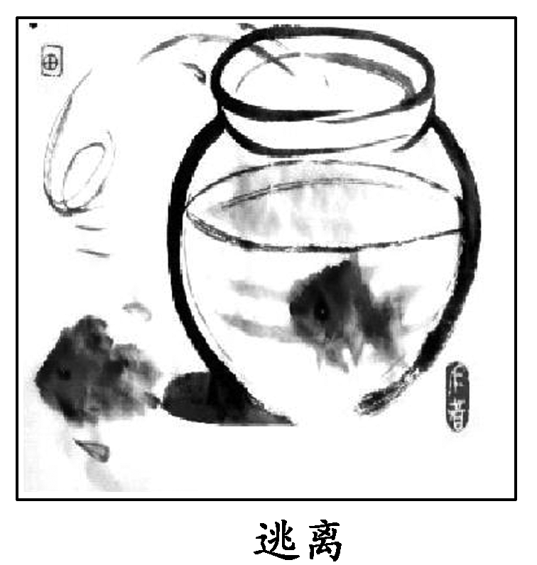
A.矛盾的斗争性离不开同一性 B.个体与外部环境是对立的
C.客观存在的联系是难以改变的 D.对立性有时会转化为统一
15.面对机遇与挑战并存的形势，环保工作必须树立新思维，加快实现三个转变：目标导向从以管控污染物总量为主向以改善环境质量为主转变，工作重点从主要控制污染物增量向优先削减存量、有序引导增量协同转变，管理途径从主要依靠环境容量向依靠环境流量、环境容量的动静协调、统筹支撑转变。这表明：
①意识具有目的计划性 ②意识具有直接现实性 ③意识具有主体差异性 ④意识具有主动创造性
A.②④ B.①④ C.①② D.③④
继“单独二孩”政策实施后，十八届五中全会决定“全面放开二孩”，这意味着长达30多年的独生子女政策正式结束。根据材料回答16-17题
16.人口结构的变化会影响到经济社会的方方面面，调整人口政策既要考虑中国经济社会发展和人口结构变化的实际，又要遵循法律程序和相关规定。材料说明（ ）
①意识能动性的发挥要遵循客观规律 ②政策调整要做到客观与主观具体的历史的统一
③社会存在的变化发展决定社会意识的变化发展 ④社会意识对社会存在具有能动的反作用
A.①④ B.②③ C.①③ D.②④
17.“全面放开二孩”政策，顺应了群众期盼，有利于社会和谐稳定。专家表示，“全面放开二孩”可调节人口结构，缓解人口老龄化问题。这说明（ ）
①联系是普遍的，任意事物之间都是普遍联系的
②联系是客观的，但人们可以根据自身需要创造新的联系
③要着眼于事物的整体性，注意内部结构的优化趋向
④联系是多样的，要一切以时间、地点、条件为转移
A．①② B．②④ C．①③ D．③④
18．2015年8月2日至4日，“月姑娘”将分别经过角宿一、火星和土星，上演“三星伴月”美丽天象。面向西南方天空，公众会在日落的余晖中肉眼看到三颗亮星排成一条直线。从西向东依次是蓝色的角宿一、红色的火星和黄色的土星。对于这次天文现象的时间，许多天文机构及专家早有了精确的预报，与古时人们不能认识其现象与本质形成鲜明对比。从哲学的基本问题看，这体现了( )
A.思维和存在的辩证关系问题 B.思维和存在何者为第一性
C.哲学是世界观和方法论的统一 D.思维和存在有没有同一性
19. 北京师范大学校训是：学为人师，行为世范。下列校训与其所蕴含的哲理相一致的是（ ）
A．清华大学：自强不息，厚德载物 B．悉尼大学：繁星纵变，智慧永恒
C．麻省理工学院：理论与实践并重 D．复旦大学：博学而笃志 切问而近思
20．乡土中国不仅是地理意义上的农村，也是整个中国社会文化的基本特性。据统计，中国每天消失的村落有80至100个。在急速的城市化进程中，城市毫无节制地膨胀，农村被一步步地蚕食。割裂的城市与村庄之间，充斥的不仅仅是乡韵的遗失，还有被毁的精神家园。由此可见( )
A．文化是人类社会特有的现象 B．传统村落是民族情感的集中表达
C．人们的精神产品离不开物质载体 D．文化是一种重要的精神力量
21．茶，是中华民族的举国之饮，发于神农，闻于周公，兴于唐朝，盛于宋朝。中国茶文化糅合了中国儒、道、佛诸派思想，独成一体，是中国文化中的一朵奇葩，芬芳而甘醇。可见，茶文化( )
A．是中华独有的文化 B．对人具有潜移默化的影响
C．既是民族的，也是世界的 D．源远流长，博大精深
22.中国的茅台、俄罗斯的伏加特、法国的大香槟、意大利的葡萄酒、德国的威士忌久富盛名，让各国人引以为傲。以诸多美酒为基础，在以果汁、蛋清等加以调和，再加点柠檬片、水果或薄荷叶，便成了美国鸡尾酒。美国鸡尾酒的形成给我们的启示是
①没有文化的继承，就没有文化的创新 ②文化多样性是文化创新的重要基础
③在面向世界中吸收各种外来文化 ④在文化借鉴的基础上推出融汇多种文化特质的文化
A. ①③ B. ①④ C. ②③ D. ②④
中共中央第五次全体会议于2015年10月26日至29日在北京举行。全会听取和讨论了习近平受中央政治局委托作的工作报告，审议通过了《中共中央关于制定国民经济和社会发展第十三个五年规划的建议》。《建议》对我国的文化建设提出了许多要求。根据材料回答23-24题
23．《建议》强调，要构建中华优秀传统文化传承体系，加强文化遗产保护，振兴传统工艺，实施中华典籍整理工程。之所以加强文化遗产保护，是因为：
①文化遗产是民族文化成就的重要标志 ②文化遗产是民族情感的集中表达
③文化遗产能满足人们的物质需求 ④文化遗产需要在社会实践中传承
A.①④ B.②③ C.①② D.③④
24《建议》指出，要加强网上思想文化阵地建设，实施网络内容建设工程，发展积极向上的网络文化，净化网络环境。发展积极向上的网络文化，是因为优秀网络文化可以：
①引领社会风尚，决定社会发展 ②传播社会文明，提供精神力量
③弘扬核心价值，营造良好氛围 ④坚持多元指导，突出主流意识
A.①② B.②③ C.③④ D.①④
二、非选择题（第25题 17 分，第26题 8 分，第27题 27 分，共52分。）
25材料一：丝绸之路，犹如一条彩带，将古代亚洲、欧洲甚至非洲的文化联结在一起。中国的大发明、养蚕丝织技术以及丝绸品、茶叶、瓷器等，通过丝绸之路传送到亚洲、欧洲和非洲的一些国家。同时，中外商人通过丝绸之路，将中亚的骏马、葡萄，印度的佛教、音乐、医药，西亚的乐器、金银制作技术、天文、数等输入中国。
材料二：习近平主席在哈萨克斯坦纳扎尔巴那夫大发表演讲，提出共同建设“丝绸之路经济带”的战略构想。希望通过发展“五通”，即加强政策沟通、道路联通、贸易畅通、货币流通、民心相通，以点带面，从线到片，逐步形成从中国、中亚到西亚及欧洲的区城大合作，促进丝绸之路沿线国家与地区经济文化发展。这一构想得到了中亚各国领导人一致赞赏，表示愿意积极推动、早日实现这一造福沿路各国人民的壮美愿景。
（1）结合材料，运用“文化传承与创新”的知识，分析建设“丝绸之路经济带”的文化价值。（8分）

(2)结合材料，运用“当代国际社会”的有关知识，说明为什么中亚各国领导人一致赞赏“丝绸之路经济带”构想，表示愿意积极推动、早日实现这一造福沿路各国人民的壮美愿景。（9分）

26．（分）阅读材料，完成下列要求。
微公益：全民公益的造梦行动
一份免费午餐，让万千贫困学子不再饿着肚子上课。
一场微博打拐，唤醒了公民对打击拐卖儿童犯罪的热忱。
一次冰桶挑战，让大家意识到公益原来不全是悲情。
中国正大步流星跨向公益新时代。只要有爱心，每个人都有机会投入公益，哪怕在社会底层，也能日行一善，比如随手清理路边的垃圾，比如给老弱病残让座，甚至，哪怕只是给迎面而来的路人一个微笑。每个人都有体温，每个人哪怕仅仅用体温都可以温暖同胞，温暖世界。这就叫微公益，也正是全民公益之精髓所在。它的要义倒还不是通常所称的好人好事，而是每个人都用爱心，用善意来创造价值，回报社会。不仅让世界充满爱，充满善，更让自己获得快乐和尊严。
就此意义而言，所谓全民公益，微公益，毋宁说是微革命。它的意义不限于公益层面，更提供了变革社会的新方法、新范式。无须沉湎宏大叙事，无须空谈根本解决，无须凌空蹈虚，中国不是别的什么，中国更多是微观的，正如一位智者所称：你所站立的那个地方，正是你的中国；你怎么样，中国便怎么样；你是什么，中国便是什么；你有光明，中国便不黑暗。微公益，或者说微革命，就是点燃每个人的心灯，每个人心中酌爱和善，用它们照亮中国，照出一个光明的新中国。
结合材料，运用“文化与生活”的相关知识，说明在我国市场经济发展过程中开展微公益活动的重要意义。（8分）

27.阅读材料，回答下列问题。
材料一：
图：2010-2014年中国网络零售市场交易规模、网购规模占社会消费品零售总额的比例
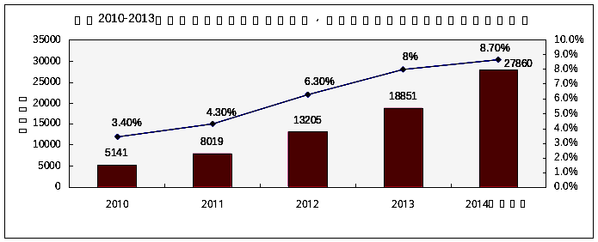
比例
交易规模
表:2010—2014年中国B2C、C2C电子商务企业及带动的从业人员规模
年份 | 2010 | 2011 | 2012 | 2013 | 2014（预计）
企业数量（家） | 15800 | 20750 | 24875 | 29303 | 34000左右
从业人员（万人） | 1200 | 1350 | 1480 | 1680 | 1850左右
注：B2C为企业与消费者之间的电子商务，C2C为消费者与消费者之间的电子商务。
材料二：为推动电子商务的发展，Z省政府推出“电商换市”发展新战略，把电子商务作为重要战略性新兴产业；通过财政、税收等手段加大对科技创新与人才培养的支持力度；积极发展“数字农业”，在农村建设电子商务产业园区，集中电子商务企业及物流、仓储、技术等配套服务。
材料三：马云针对网购假货问题说，这是技术、社会、文化等多种因素所致。这个问题的解决，关键要依靠互联网自身，阿里巴巴正在建立一个生态系统，对假货的打击和知识产权的保护都有效，每一笔交易在技术后台上都有记录，每个售假者的信息都有迹可寻，通过大数据等技术把假货找出来，建立相应处罚机制。并通过信用体系弘扬正能量，与行政执法配合，从而解决假货问题。
（1）指出材料一中图与表反映的经济信息,并简述其内在联系。(8分)

（2）结合材料，运用“转变经济发展方式”有关知识，说明Z省政府如何推动电子商务的发展？(9分)

（3）结合材料三，运用“坚持两点论与重点论的统一”的相关知识分析马云提出的针对网购假货解决的措施。(10分)
2015学年杭州地区七校模拟质量检测 政治学科 答案
1—5DBDBD 6—10BBAAC 11—15BBAB 16-20CDDCC 21—24DAAB
二、非选择题（第25题 17 分，第26题 8 分，第27题 27 分，共52分。）
25 （1）答案⑴①丝绸之路对展现世界文化的多样性具有独特作用；（2分） ②商业贸易是文化传播的重要途径，丝绸之路在贸易活动中促进了各国文化的交流；（2分） ③丝绸之路有利于推动中华文化在海外传播，增强中华文化国际影响力；（2分） ④过丝绸之路，有利于我国面向世界，博采众长，不断推动中华民族的文化创新。（2分）(2)结合材料，运用“当代国际社会”的有关知识，说明为什么中亚各国领导人一致赞赏“丝绸之路经济带”构想，表示愿意积极推动、早日实现这一造福沿路各国人民的壮美愿景。（9分）
（2）①国家利益是国际关系的决定因素，共同利益是国家间合作的基础（2分）。建设“丝绸之路经济带”符合中国和中亚各国人民的共同利益。（1分）②和平与发展是当今时代的主题。（2分）推动“丝绸之路经济带”的建设，将带动中国和中亚各国发展，有利于世界的多极化，也符合当今时代主题。（1分）③当今国际竞争的实质是以经济和技实力为基础的综合国力的较量（2分），中国和中亚各国共同建设好“丝绸之路经济带”有利于增强各国综合国力。( 1分)
26．答案 (1) ①文化与经济、政治相互影响、相互交融，并反作用于经济、政治。开展微公益活动，有利于推动经济发展、政治稳定，构建和谐社会。②文化作为一种社会精神力量，能够在人们认识世界和改造世界的过程中转化为物质力量，对个人和社会发展产生深刻影响。开展微公益活动，有利于弘扬民族精神，有利于引领社会思潮，凝聚社会共识，建设和谐文化，培育文明风尚。 ③文化影响人，对人的认识活动、实践活动和思维方式产生影响。开展微公益活动，有利于提高全体公民的思想道德素养，促进人的全面发展。④文化越来越成为综合国力竞争的重要标因素。开展微公益活动，增强我国的文化软实力，提高我国综合国力。（每点2分）
27.（1）答案⑴图反映了2010-2014年中国网络零售市场交易规模、网购规模占社会消费品零售总额的比例都逐年增长。（2分）表反映了2010-2014年中国B2C、C2C电子商务企业和从业人员逐年增长。（2分）内在联系：生产决定消费的方式，电子商务的逐年增加决定了网购消费的增长。（2分）同时，一个新的消费热点的出现往往带动一个产业的出现和成长。网购消费的增长促进了电子商务企业及从业人员的增长。（2分）
（2）答案1.坚持以科学发展观为主题，转变经济发展方式为主线，积极推动电子商务发展。2分2.推进经济结构战略性调整，这是转变经济发展方式的主攻方向。“电商换市”发展新战略，把电子商务作为重要战略性新兴产业，使经济发展更多依靠消费带动，依靠科技进步、劳动者素质提高转变。3分3.实施创新驱动发展战略。通过财政、税收等手段加大对科技创新与人才培养的支持力度，走自主创新发展道路。2分4.推动城乡发展一体化。积极发展“数字农业”，在农村建设电子商务产业园区来促进农村经济发展。2分
答案（3）结合材料三，运用“坚持两点论与重点论的统一”的相关知识分析马云提出的针对网购假货解决的措施。(10分)
①马云提出的针对网购假货解决的措施体现了集中力量解决主要矛盾，又不忽视次要矛盾的解决，做到两点论和重点论的统一。（2分）
②假货问题的产生是由多种因素所致，解决这个问题关键要依靠互联网自身，这体现了要集中力量解决主要矛盾，坚持了重点论。（4分）
③要通过信用体系弘扬正能量，与行政执法配合，从而解决假货问题，这体现了解决复杂问题时着重把握主要矛盾的同时，不能忽视次要矛盾的解决，坚持了两点论。（4分）

